Université de technologie d’Haïti(UNITECH)

Thème : Introduction Pratique à Git et GitHub

Nom : Dieuveuille

Prénom : Ruth

La commande cd nomdurepertoire permet de changer de répertoire.

La commande git --version permet de vérifier la version du git.

La commande mkdir nomRep permet de créer un répertoire.

La commande git init permet d’initialiser un dépôt git.

La commande echo permet d’écrire dans un fichier.

La commande git status permet de vérifier l’état du dépôt.

La commande git add . pour ajouter les fichiers dans le dépôt .

La commande git commit pour valider l’ajout.

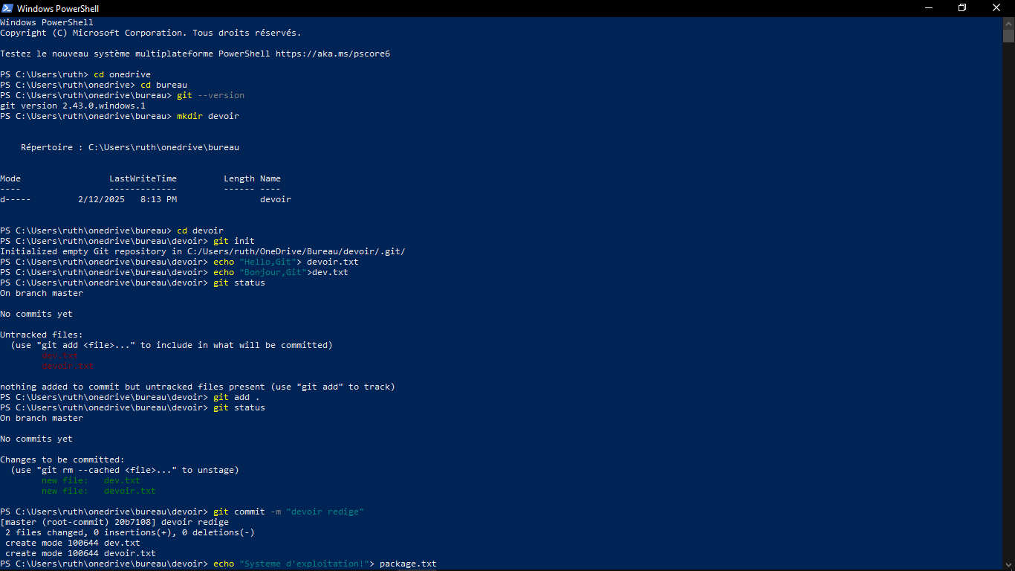

La commande git log permet de lister les commit.

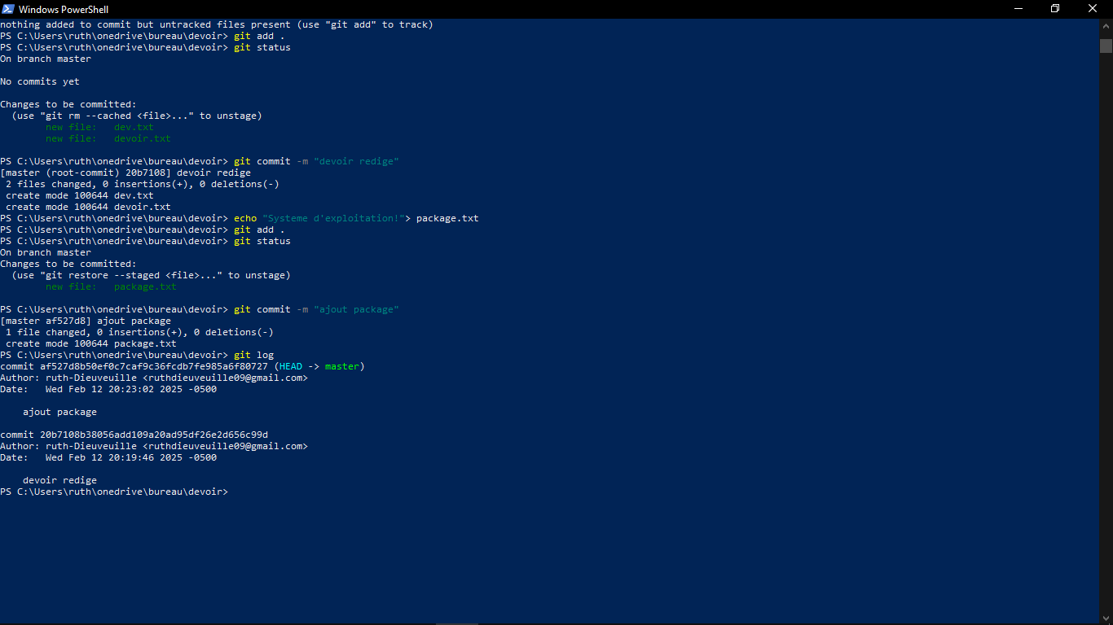

Cette commande permet de générer une clé ssh.

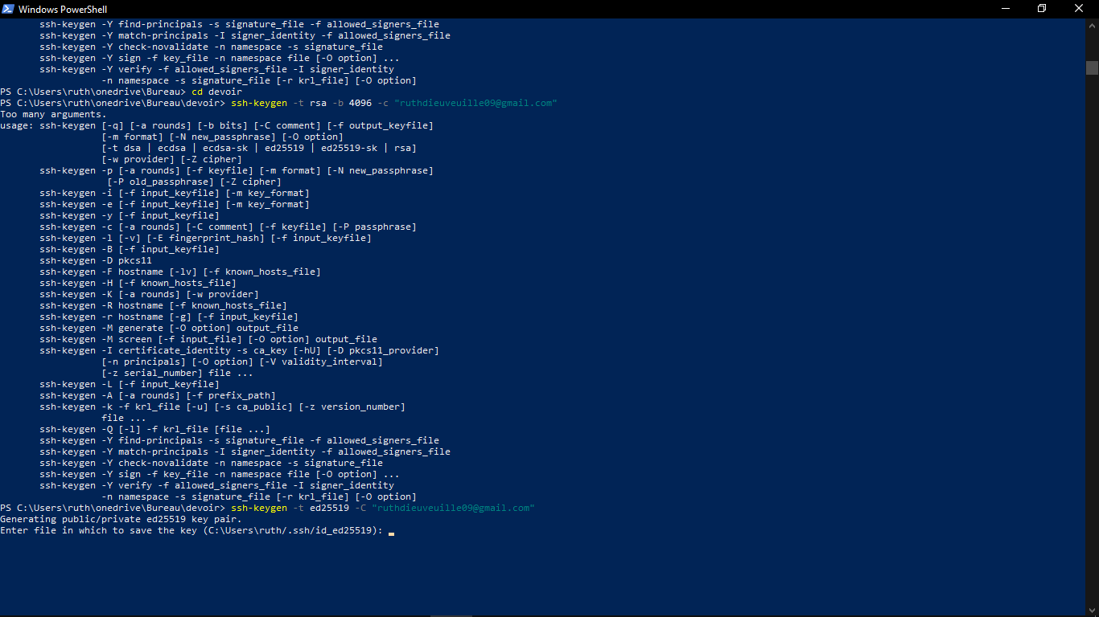

Cette commande permet d’afficher la clé ssh.

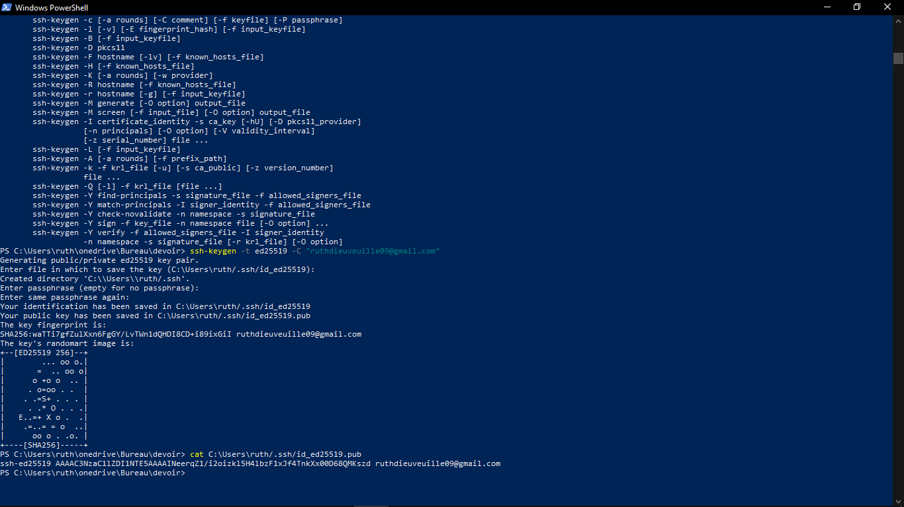

Cette commande permet de cloner le dépôt GitHub.

